

АДМИНИСТРАЦИЯ
БАЛАШОВСКОГО МУНИЦИПАЛЬНОГО РАЙОНА
САРАТОВСКОЙ ОБЛАСТИ

КОМИТЕТ ПО УПРАВЛЕНИЮ МУНИЦИПАЛЬНЫМ ИМУЩЕСТВОМ

______________ № ______________
412340 Саратовская обл., г. Балашов,
ул. Советская, 178
тел. (845-45) 4-25-64
на № ____________ от ___________

В газету «Балашовская правда»

Комитет по управлению муниципальным имуществом администрации Балашовского муниципального района Саратовской области просит опубликовать:

РАСПОРЯЖЕНИЕ АДМИНИСТРАЦИИ БАЛАШОВСКОГО МУНИЦИПАЛЬНОГО РАЙОНА САРАТОВСКОЙ ОБЛАСТИ

от 26.07.2019 г. № 1498 -р

г. Балашов

Об утверждении перечня земельных участков

В соответствии с Земельным кодексом РФ от 25.10.2001 г. № 136-ФЗ; Законом Саратовской области № 74-ЗСО от 01.08.2005г. «О мерах социальной поддержки многодетных семей в Саратовской области»; Законом Саратовской области от 30 сентября 2014 г. N 119-ЗСО "О предоставлении гражданам, имеющим трех и более детей, в собственность бесплатно земельных участков, находящихся в государственной или муниципальной собственности"; Постановлением администрации Балашовского муниципального Саратовской области от 28.12.2016 г. № 288-п «Об утверждении Порядка предоставления гражданам, имеющим трех и более детей, в собственность бесплатно земельных участков, находящихся в муниципальной собственности, а также земельных участков, государственная собственность на которые не разграничена на территории Балашовского муниципального района»; Уставом Балашовского муниципального района:

1. Утвердить перечень земельных участков, предлагаемых для приобретения в собственность бесплатно гражданам, имеющим трех и более детей, на территории Балашовского муниципального района, согласно приложению № 1 к настоящему распоряжению.
2. Отделу информации, общественных отношений и работе с молодежью администрации Балашовского муниципального района в течение пяти рабочих дней со дня утверждения перечня земельных участков опубликовать настоящее распоряжение в средствах массовой информации и разместить на официальном сайте администрации Балашовского муниципального района.
3. Утвердить схематические изображения расположения земельных участков на местности, согласно приложениям № 2 к настоящему распоряжению.
4. Настоящее распоряжение вступает в силу с момента его официального опубликования.
5. Контроль за исполнением настоящего распоряжения возложить на заместителя главы администрации Балашовского муниципального района по сельскому хозяйству, председателя комитета по управлению муниципальным имуществом администрации Балашовского муниципального района Шишкину И.Ю.

Глава Балашовского
муниципального района П.М. Петраков

Приложение № 1
к распоряжению администрации
Балашовского муниципального района
от 26.07.2019г. .№ 1498 -р

ПЕРЕЧЕНЬ
земельных участков, предлагаемых для приобретения в собственность бесплатно гражданам, имеющим трех и более детей, на территории муниципального образования город Балашова

1 | Кадастровый номер земельного участка | Местоположение земельного участка | Категория земель | Вид разрешенного использования земельного участка | Площадь земельного участка (кв.м.)
1 | 64:41:411007:7 | Саратовская область, г.Балашов, ул.Надежды, д.1 | Земли населенных пунктов | Для индивидуального жилищного строительства | 1000
2 | 64:41:411007:1 | Саратовская область, г.Балашов, ул.Надежды, д.2 | Земли населенных пунктов | для индивидуального жилищного строительства | 1000
3 | 64:41:411006:9 | Саратовская область, г.Балашов, ул.Надежды, д.2 «А» | Земли населенных пунктов | Для индивидуального жилищного строительства | 1000
4 | 64:41:411007:6 | Саратовская область, г.Балашов, ул.Надежды, д.3 | Земли населенных пунктов | Для индивидуального жилищного строительства | 1000
5 | 64:41:411007:5 | Саратовская область, г.Балашов, ул.Надежды, д.5 | Земли населенных пунктов | Для индивидуального жилищного строительства | 1000
6 | 64:41:411007:3 | Саратовская область, г.Балашов, ул.Надежды, д.6 | Земли населенных пунктов | Для индивидуального жилищного строительства | 1000
7 | 64:41:411007:4 | Саратовская область, г.Балашов, ул.Надежды, д.7 | Земли населенных пунктов | для индивидуального жилищного строительства | 923
8 | 64:41:411006:8 | Саратовская область, г.Балашов, ул.Надежды, д.8 | Земли населенных пунктов | Для индивидуального жилищного строительства | 1000
9 | 64:41:411011:21 | Саратовская область, г.Балашов, ул.Миронова, д.3 «А» | Земли населенных пунктов | Для индивидуального жилищного строительства | 1000
10 | 64:41:411011:26 | Саратовская область, г.Балашов, ул.Миронова, д.9 | Земли населенных пунктов | Для индивидуального жилищного строительства | 1000
11 | 64:41:411011:27 | Саратовская область, г.Балашов, ул.Миронова, д.13 | Земли населенных пунктов | Для индивидуального жилищного строительства | 1000
12 | 64:41:411011:1 | Саратовская область, г.Балашов, проезд Аэродромный, д.4 | Земли населенных пунктов | для индивидуального жилищного строительства | 994
13 | 64:41:411010:6 | Саратовская область, г.Балашов, ул.Московская, д.17 | Земли населенных пунктов | Для индивидуального жилищного строительства | 1000
14 | 64:41:411010:7 | Саратовская область, г.Балашов, ул.Московская, д.19 | Земли населенных пунктов | Для индивидуального жилищного строительства | 1000
15 | 64:41:411010:8 | Саратовская область, г.Балашов, ул.Московская, д.21 | Земли населенных пунктов | Для индивидуального жилищного строительства | 1000
16 | 64:41:411003:13 | Саратовская область, г.Балашов, ул.Студенческая, д.13 | Земли населенных пунктов | Для индивидуального жилищного строительства | 998
17 | 64:41:411003:14 | Саратовская область, г.Балашов, ул.Студенческая, д.15 | Земли населенных пунктов | Для индивидуального жилищного строительства | 998
18 | 64:41:411002:18 | Саратовская область, г.Балашов, ул.Студенческая, д.16 | Земли населенных пунктов | Для индивидуального жилищного строительства | 1000
19 | 64:41:411003:15 | Саратовская область, г.Балашов, ул.Студенческая, д.17 | Земли населенных пунктов | Для индивидуального жилищного строительства | 998
20 | 64:41:411010:9 | Саратовская область, г.Балашов, ул.Студенческая, д.18 | Земли населенных пунктов | Для индивидуального жилищного строительства | 1000
21 | 64:41:411010:10 | Саратовская область, г.Балашов, ул.Студенческая, д.20 | Земли населенных пунктов | Для индивидуального жилищного строительства | 1000
22 | 64:41:411010:11 | Саратовская область, г.Балашов, ул.Студенческая, д.22 | Земли населенных пунктов | Для индивидуального жилищного строительства | 1000
23 | 64:41:411015:43 | Саратовская область, г.Балашов, пр.Надежды, д.1 | Земли населенных пунктов | Для индивидуального жилищного строительства | 1000
24 | 64:41:411015:45 | Саратовская область, г.Балашов, пр.Надежды, д.2 | Земли населенных пунктов | Для индивидуального жилищного строительства | 1000
25 | 64:41:411015:44 | Саратовская область, г.Балашов, пр.Надежды, д.3 | Земли населенных пунктов | Для индивидуального жилищного строительства | 844
26 | 64:41:411015:42 | Саратовская область, г.Балашов, пр.Надежды, д.4 | Земли населенных пунктов | Для индивидуального жилищного строительства | 1000
27 | 64:41:411006:6 | Саратовская область, г.Балашов, ул.Лунная, д.1 | Земли населенных пунктов | Для индивидуального жилищного строительства | 1000
28 | 64:41:411005:5 | Саратовская область, г.Балашов, ул.Лунная, д.2 | Земли населенных пунктов | Для индивидуального жилищного строительства | 1000
29 | 64:41:411006:7 | Саратовская область, г.Балашов, ул.Лунная, д.5 | Земли населенных пунктов | Для индивидуального жилищного строительства | 1000
30 | 64:41:411005:1 | Саратовская область, г.Балашов, ул.Лунная, д.6 | Земли населенных пунктов | Для индивидуального жилищного строительства | 1000
31 | 64:41:411006:3 | Саратовская область, г.Балашов, ул.Лунная, д.7 | Земли населенных пунктов | Для индивидуального жилищного строительства | 1000
32 | 64:41:411005:4 | Саратовская область, г.Балашов, ул.Лунная, д.8 | Земли населенных пунктов | Для индивидуального жилищного строительства | 1000
33 | 64:41:411006:5 | Саратовская область, г.Балашов, ул.Лунная, д.9 | Земли населенных пунктов | Для индивидуального жилищного строительства | 1000
34 | 64:41:411005:2 | Саратовская область, г.Балашов, ул.Лунная, д.10 | Земли населенных пунктов | Для индивидуального жилищного строительства | 1000
35 | 64:41:411006:4 | Саратовская область, г.Балашов, ул.Лунная, д.11 | Земли населенных пунктов | Для индивидуального жилищного строительства | 1000
36 | 64:41:411005:3 | Саратовская область, г.Балашов, ул.Лунная, д.14 | Земли населенных пунктов | Для индивидуального жилищного строительства | 862
37 | 64:41:411004:6 | Саратовская область, г.Балашов, ул.Снежная, д.1 | Земли населенных пунктов | Для индивидуального жилищного строительства | 1000
38 | 64:41:411004:7 | Саратовская область, г.Балашов, ул.Снежная, д.7 | Земли населенных пунктов | Для индивидуального жилищного строительства | 1000
39 | 64:41:411003:9 | Саратовская область, г.Балашов, ул.Снежная, д.8 | Земли населенных пунктов | Для индивидуального жилищного строительства | 1000
40 | 64:41:411004:4 | Саратовская обл., г.Балашов, ул.Снежная, д.9 | Земли населенных пунктов | Для индивидуального жилищного строительства | 1000
41 | 64:41:411004:5 | Саратовская область, г.Балашов, ул.Снежная, д.11 | Земли населенных пунктов | Для индивидуального жилищного строительства | 1000
42 | 64:41:411002:2 | Саратовская область, г.Балашов, ул.Снежная, д.13 | Земли населенных пунктов | Для индивидуального жилищного строительства | 1000
43 | 64:41:411003:5 | Саратовская область, г.Балашов, ул.Снежная, д.14 | Земли населенных пунктов | для индивидуального жилищного строительства | 991
44 | 64:41:411004:10 | Саратовская область, г.Балашов, ул.Снежная, д.15 | Земли населенных пунктов | Для индивидуального жилищного строительства | 887
45 | 64:41:411003:6 | Саратовская область, г.Балашов, ул.Снежная, д.16 | Земли населенных пунктов | Для индивидуального жилищного строительства | 998
46 | 64:41:411003:10 | Саратовская область, г.Балашов, ул.Снежная, д.18 | Земли населенных пунктов | Для индивидуального жилищного строительства | 987
47 | 64:41:411015:63 | Саратовская область, г.Балашов, в 58,9 м юго-восточнее земельного участка 4 по проезду Надежды | Земли населенных пунктов | Участки размещения одноквартирных жилых домов | 963
48 | 64:41:411015:65 | Саратовская область, г.Балашов, в 67,8 м юго-восточнее земельного участка 4 по пр.Надежды | Земли населенных пунктов | Участки размещения одноквартирных жилых домов | 800
49 | 64:41:411015:72 | Саратовская область, г.Балашов, в 84,4 м юго-восточнее земельного участка 4 по пр. Надежды | Земли населенных пунктов | Участки размещения одноквартирных жилых домов | 800
50 | 64:41:411015:52 | Саратовская область, г.Балашов, в 88,2 м южнее земельного участка 4 по пр.Надежды | Земли населенных пунктов | Участки размещения одноквартирных жилых домов | 805
51 | 64:41:411015:61 | Саратовская область, г.Балашов, в 89,1 м юго-восточнее земельного участка 4 по пр. Надежды | Земли населенных пунктов | Участки размещения одноквартирных жилых домов | 800
52 | 64:41:411015:53 | Саратовская область, г.Балашов, в 96 м юго-восточнее земельного участка 4 по пр.Надежды | Земли населенных пунктов | Участки размещения одноквартирных жилых домов | 800
53 | 64:41:411015:64 | Саратовская область, г.Балашов, в 104,4 м юго-восточнее земельного участка 4 по пр.Надежды | Земли населенных пунктов | Участки размещения одноквартирных жилых домов | 800
54 | 64:41:411015:46 | Саратовская область, г.Балашов, в 108,3 м юго-восточнее земельного участка 4 по проезду Надежды | Земли населенных пунктов | Участки размещения одноквартирных жилых домов | 800
55 | 64:41:411015:49 | Саратовская область, г.Балашов, в 124,6 м юго-восточнее земельного участка 4 по пр. Надежды | Земли населенных пунктов | Участки размещения одноквартирных жилых домов | 800
56 | 64:41:411015:57 | Саратовская область, г.Балашов, в 126,2 м юго-восточнее земельного участка 4 по пр. Надежды | Земли населенных пунктов | Участки размещения одноквартирных жилых домов | 800
57 | 64:41:411015:58 | Саратовская область, г.Балашов, в 140,7 м южнее земельного участка 4 по проезду Надежды | Земли населенных пунктов | Участки размещения одноквартирных жилых домов | 800
58 | 64:41:411015:62 | Саратовская область, г.Балашов, в 140,8 м юго-восточнее земельного участка 4 по проезду Надежды | Земли населенных пунктов | Участки размещения одноквартирных жилых домов | 800
59 | 64:41:411015:69 | Саратовская область, г.Балашов, в 143,3 м юго-восточнее земельного участка 4 по проезду Надежды | Земли населенных пунктов | Участки размещения одноквартирных жилых домов | 800
60 | 64:41:411015:68 | Саратовская область, г.Балашов, в 145,2 м юго-восточнее земельного участка 4 по проезду Надежды | Земли населенных пунктов | Участки размещения одноквартирных жилых домов | 800
61 | 64:41:411015:51 | Саратовская область, г.Балашов, в 153,7 м юго-восточнее земельного участка 4 по проезду Надежды | Земли населенных пунктов | Участки размещения одноквартирных жилых домов | 800
62 | 64:41:411015:70 | Саратовская область, г.Балашов, в 165,5 м юго-восточнее земельного участка 4 по проезду Надежды | Земли населенных пунктов | Участки размещения одноквартирных жилых домов | 800
63 | 64:41:411015:54 | Саратовская область, г.Балашов, в 172,5 м юго-восточнее земельного участка 4 по проезду Надежды | Земли населенных пунктов | Участки размещения одноквартирных жилых домов | 800
64 | 64:41:411015:71 | Саратовская область, г.Балашов, в 172,6 м юго-восточнее земельного участка 4 по проезду Надежды | Земли населенных пунктов | Участки размещения одноквартирных жилых домов | 800
65 | 64:41:411015:56 | Саратовская область, г.Балашов, в 175,9 м южнее земельного участка 4 по проезду Надежды | Земли населенных пунктов | Участки размещения одноквартирных жилых домов | 800
66 | 64:41:411015:50 | Саратовская область, г.Балашов, в 176,3 м юго-восточнее земельного участка 4 по проезду Надежды | Земли населенных пунктов | Участки размещения одноквартирных жилых домов | 800
67 | 64:41:411015:55 | Саратовская область, г.Балашов, в 180,1 м юго-восточнее земельного участка 4 по проезду Надежды | Земли населенных пунктов | Участки размещения одноквартирных жилых домов | 800
68 | 64:41:411015:67 | Саратовская область, г.Балашов, в 180,7 м южнее земельного участка 4 по пр.Надежды | Земли населенных пунктов | Участки размещения одноквартирных жилых домов | 890
69 | 64:41:411015:60 | Саратовская область, г.Балашов, в 183,3 м юго-восточнее земельного участка 4 по проезду Надежды | Земли населенных пунктов | Участки размещения одноквартирных жилых домов | 800
70 | 64:41:411015:66 | Саратовская область, г.Балашов, в 193,3 м юго-восточнее земельного участка 4 по проезду Надежды | Земли населенных пунктов | Участки размещения одноквартирных жилых домов | 800
71 | 64:41:411015:47 | Саратовская область, г.Балашов, в 205,9 м юго-восточнее земельного участка 4 по пр. Надежды | Земли населенных пунктов | Участки размещения одноквартирных жилых домов | 800
72 | 64:41:411015:48 | Саратовская область, г.Балашов, в 240,5 м южнее земельного участка 4 по проезду Надежды | Земли населенных пунктов | Участки размещения одноквартирных жилых домов | 941
73 | 64:41:411015:75 | Саратовская область, г.Балашов, в 24 м на северо-восток от земельного участка № 15 по ул.Снежная | Земли населенных пунктов | участки размещения одноквартирных жилых домов | 800
74 | 64:41:411015:76 | Саратовская область, г.Балашов, в 52 м на северо-восток от земельного участка № 15 по ул.Снежная | Земли населенных пунктов | участки размещения одноквартирных жилых домов | 800
75 | 64:41:411015:85 | Саратовская область, г.Балашов, в 62 м на северо-восток от земельного участка № 15 по ул.Снежная | Земли населенных пунктов | Участки размещения одноквартирных жилых домов | 800
76 | 64:41:411015:74 | Саратовская область, г.Балашов, в 68 м на северо-восток от земельного участка № 15 по ул.Снежная | Земли населенных пунктов | Участки размещения одноквартирных жилых домов | 800
77 | 64:41:411015:89 | Саратовская область, г.Балашов, в 88 м на северо-восток от земельного участка № 15 по ул.Снежная | Земли населенных пунктов | Участки размещения одноквартирных жилых домов | 800
78 | 64:41:411015:73 | Саратовская область, г.Балашов, в 102 м на северо-восток от земельного участка № 15 по ул.Снежная | Земли населенных пунктов | Участки размещения одноквартирных жилых домов | 800
79 | 64:41:411015:84 | Саратовская область, г.Балашов, в 112 м на северо-восток от земельного участка № 15 по ул.Снежная | Земли населенных пунктов | Участки размещения одноквартирных жилых домов | 800
80 | 64:41:411015:77 | Саратовская область, г.Балашов, в 128 м на северо-восток от земельного участка № 15 по ул.Снежная | Земли населенных пунктов | Участки размещения одноквартирных жилых домов | 800
81 | 64:41:411015:87 | Саратовская область, г.Балашов, в 152 м на северо-восток от земельного участка № 15 по ул.Снежная | Земли населенных пунктов | Участки размещения одноквартирных жилых домов | 800
82 | 64:41:411015:88 | Саратовская область, г.Балашов, в 136 м на северо-восток от земельного участка № 15 по ул.Снежная | Земли населенных пунктов | Участки размещения одноквартирных жилых домов | 800
83 | 64:41:411015:86 | Саратовская область, г.Балашов, в 166 м на северо-восток от земельного участка № 15 по ул.Снежная | Земли населенных пунктов | Участки размещения одноквартирных жилых домов | 800
84 | 64:41:411015:81 | Саратовская область, г.Балашов, в 182 м на северо-восток от земельного участка № 15 по ул.Снежная | Земли населенных пунктов | Участки размещения одноквартирных жилых домов | 800
85 | 64:41:411015:90 | Саратовская область, г.Балашов, в 186 м на северо-восток от земельного участка № 15 по ул.Снежная | Земли населенных пунктов | Участки размещения одноквартирных жилых домов | 800
86 | 64:41:411015:80 | Саратовская область, г.Балашов, в 206 м на северо-восток от земельного участка № 15 по ул.Снежная | Земли населенных пунктов | Участки размещения одноквартирных жилых домов | 800
87 | 64:41:411015:78 | Саратовская область, г.Балашов, в 216 м на северо-восток от земельного участка № 15 по ул.Снежная | Земли населенных пунктов | Участки размещения одноквартирных жилых домов | 800
88 | 64:41:411015:83 | Саратовская область, г.Балашов, в 230 м на северо-восток от земельного участка № 15 по ул.Снежная | Земли населенных пунктов | Участки размещения одноквартирных жилых домов | 800
89 | 64:41:411015:82 | Саратовская область, г.Балашов, в 240 м на северо-восток от земельного участка № 15 по ул.Снежная | Земли населенных пунктов | Участки размещения одноквартирных жилых домов | 800
90 | 64:41:411015:79 | Саратовская область, г.Балашов, в 254 м на северо-восток от земельного участка № 15 по ул.Снежная | Земли населенных пунктов | Участки размещения одноквартирных жилых домов | 800
91 | 64:41:411242:59 | Саратовская область, г.Балашов, ул.Крылова, д.30 | Земли населенных пунктов | Для индивидуального жилищного строительства | 710

Заместитель главы администрации
Балашовского муниципального района
по сельскому хозяйству,
председатель комитета по управлению
муниципальным имуществом И.Ю. Шишкина

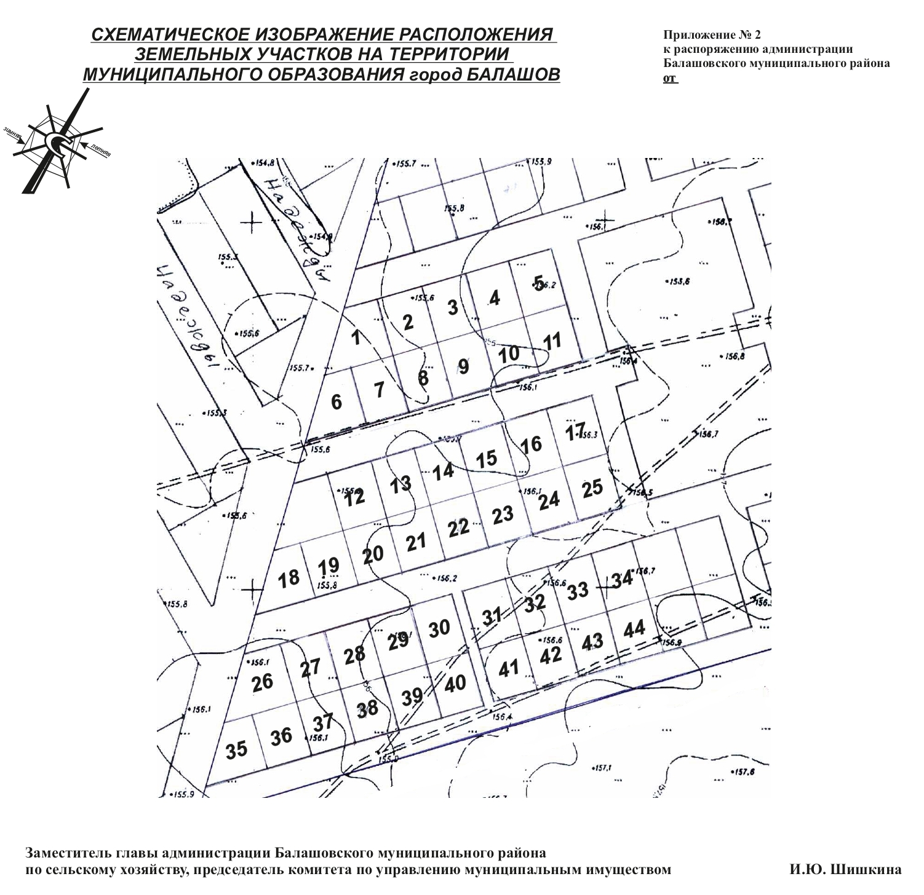

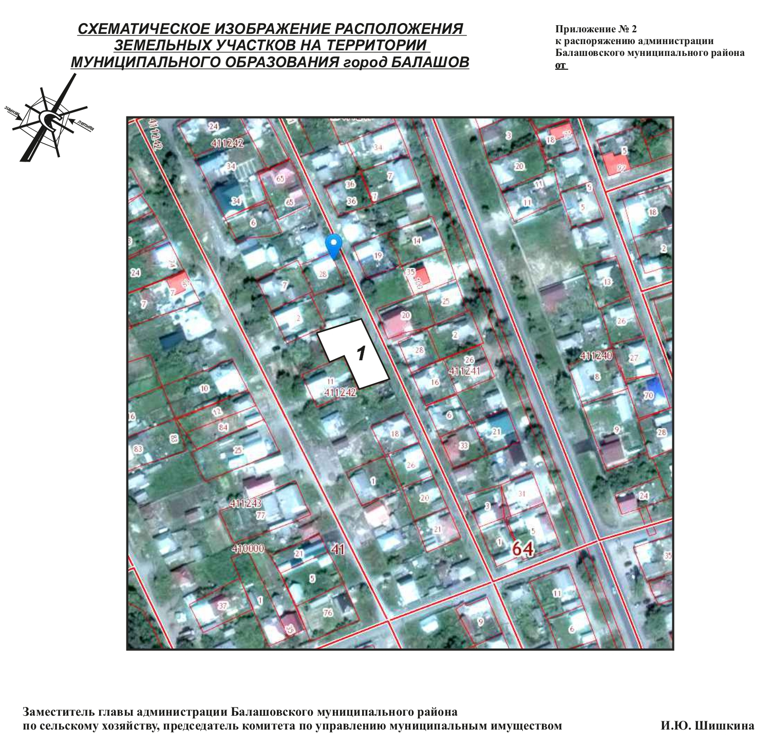

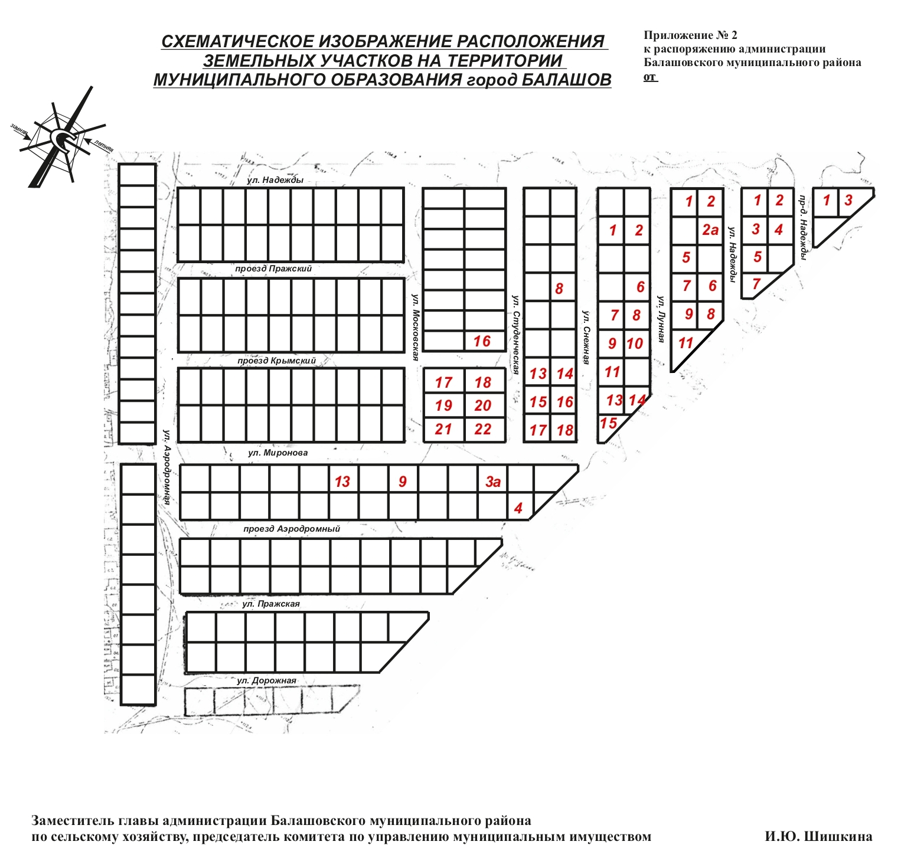

ИНФОРМАЦИОННОЕ СООБЩЕНИЕ ГРАЖДАНАМ, ИМЕЮЩИМ ТРЕХ И БОЛЕЕ ДЕТЕЙ, СЕМЬИ КОТОРЫХ ПРИЗНАЮТСЯ МНОГОДЕТНЫМИ, ПО ПОДАЧЕ ЗАЯВЛЕНИЙ НА ПРИОБРЕТЕНИЕ ЗЕМЕЛЬНЫХ УЧАСТКОВ В СОБСТВЕННОСТЬ БЕСПЛАТНО НА ТЕРРИТОРИИ БАЛАШОВСКОГО МУНИЦИПАЛЬНОГО РАЙОНА

Комитет по управлению муниципальным имуществом администрации Балашовского муниципального района сообщает, что граждане, состоящие на учете для приобретения бесплатно в собственность земельных участков для индивидуального жилищного строительства и желающие приобрести земельные участки, указанные в перечне, имеют право подать заявления о приобретении земельных участков.
Заявления принимаются в течение 30 дней с момента опубликования в газете «Балашовская правда» и размещения на официальном сайте администрации Балашовского муниципального района (www.baladmin.ru) распоряжения администрации Балашовского муниципального района от 26.07.2019г. № 1498-р «Об утверждении перечня земельных участков» по адресу: Саратовская область, г. Балашов, ул. Ленина, д. 51, тел. 4-53-65, в рабочие дни с 8.00 ч. до 12.00 ч. и с 13.00 ч. до 17.00 ч.
Для подачи заявления необходимо предоставить следующие документы:
1) документ, удостоверяющий личность гражданина, подающего заявление о постановке на учет;
2) документ либо сведения, подтверждающие место жительства заявителя на территории Балашовского муниципального района;
3) копия вступившего в законную силу решения суда об установлении места жительства заявителя на территории Балашовского муниципального района - при отсутствии у заявителя регистрации по месту жительства на территории Балашовского муниципального района;
4) удостоверение многодетной семьи, выданное в соответствии с Законом Саратовской области от 1 августа 2005 года N 74-ЗСО "О мерах социальной поддержки многодетных семей в Саратовской области" на имя заявителя, или сведения о его выдаче.
Заявления о приобретении земельных участков могут подаваться гражданами одновременно на несколько земельных участков.

Заместитель главы администрации
Балашовского муниципального района
по сельскому хозяйству,
председатель комитета по управлению
муниципальным имуществом И.Ю. Шишкина

